Vijfdaagse Reisplanner
Dag  1 | Bestemming: [Waar gaat u heen?]  Waar te eten: [Wat is er voor ontbijt?]  Wat te doen: [Hebt u tickets voor een geweldige show?]  Waar te verblijven: [Strandbungalow of de bank van een vriend?]  Hoe kom ik daar: [vliegtuig, trein of GPS?]
Dag  2 | [Als u tekst van een tijdelijke aanduiding (zoals deze) wilt vervangen door uw eigen tekst, selecteert u een regel of alinea en begint u te typen. Voor de beste resultaten plaatst u geen spatie links of rechts van de tekens in uw selectie.]
Dag  3 | [Als u een tijdelijke aanduiding wilt vervangen door uw eigen foto, verwijdert u deze. Klik vervolgens op het tabblad Invoegen op Afbeelding] | 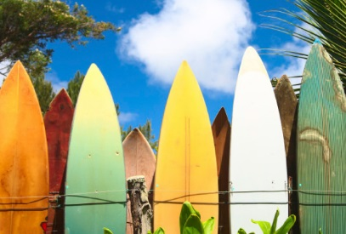
Dag  4 | Bestemming: [Waar gaat u heen?]  Waar te eten: [Wat is er voor ontbijt?]  Wat te doen: [Hebt u tickets voor een geweldige show?]  Waar te verblijven: [Strandbungalow of de bank van een vriend?]  Hoe kom ik daar: [vliegtuig, trein of GPS?] | 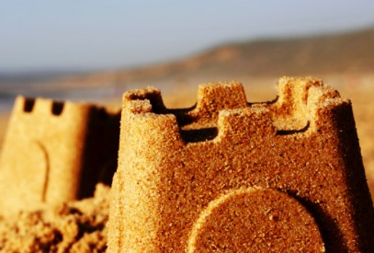
Dag  5 | Bestemming: [Waar gaat u heen?]  Waar te eten: [Wat is er voor ontbijt?]  Wat te doen: [Hebt u tickets voor een geweldige show?]  Waar te verblijven: [Strandbungalow of de bank van een vriend?]  Hoe kom ik daar: [vliegtuig, trein of GPS?]

